คู่มือการใช้งาน

ระบบเบิกอุปกรณ์
  - สำหรับ PEA KLA และ PEA PLD
คู่มือสำหรับผู้ใช้งานและผู้ดูแลระบบ
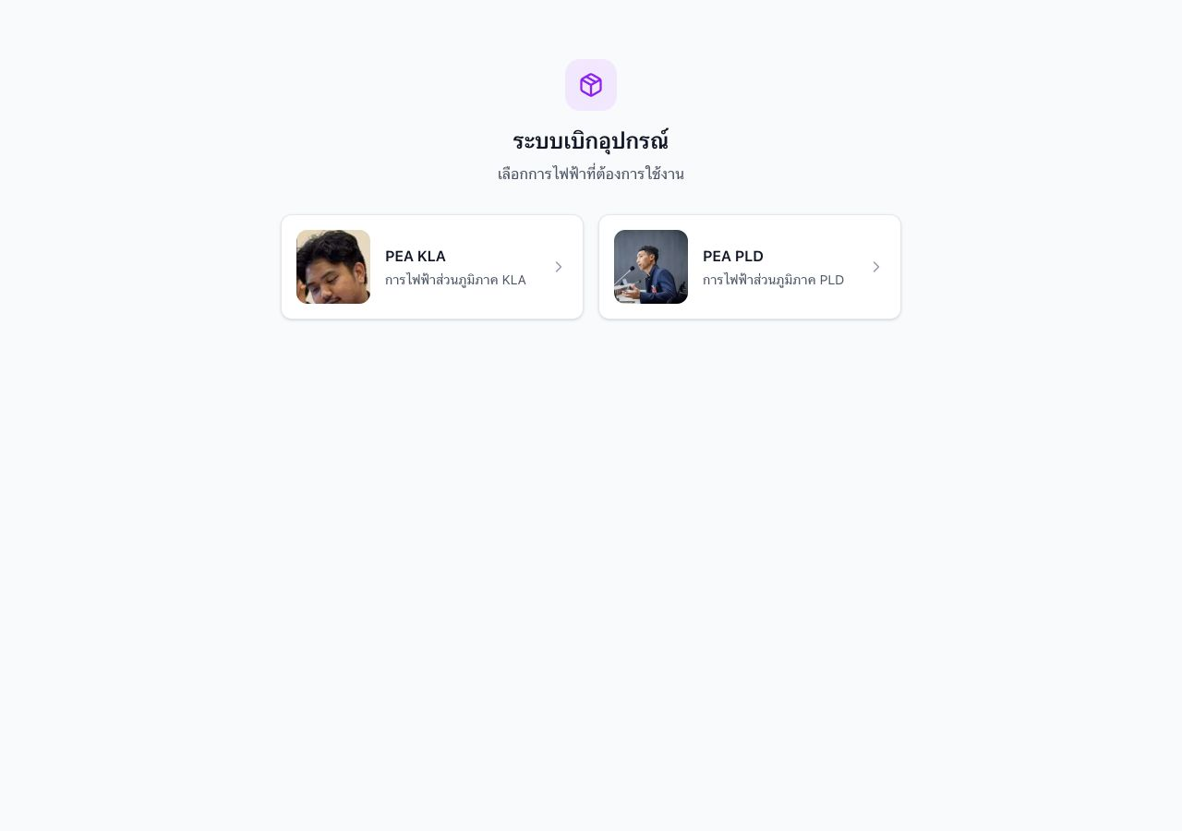
ภาพรวมหน้าแรกของระบบ
ฉบับเดือนสิงหาคม 2569

เริ่มต้นใช้งานอย่างรวดเร็ว
ระบบนี้ใช้บันทึกการเบิกอุปกรณ์ ตรวจสอบยอดคงเหลือ และจัดการข้อมูลพนักงานหรืออุปกรณ์ โดยข้อมูลของ PEA KLA และ PEA PLD แยกจากกัน
ตรวจสอบหน่วยงานก่อนทุกครั้ง
ชื่อหน่วยงานที่แสดงบนแถบด้านบนต้องตรงกับสถานที่ที่กำลังทำรายการ หากเลือกผิด ให้กลับหน้าแรกแล้วเลือกใหม่

เมนูหลัก
เมนู | ใช้ทำอะไร
เบิกอุปกรณ์ | กรอกรหัสพนักงาน เพิ่มรายการอุปกรณ์ และบันทึกการเบิก
สรุป | ดูอุปกรณ์คงเหลือ ประวัติการเบิก และยอดรวมรายพนักงาน
Admin | เพิ่ม แก้ไข หรือลบข้อมูลพนักงานและอุปกรณ์

สิ่งที่ควรเตรียม
- รหัสพนักงานของผู้เบิก
- ชื่ออุปกรณ์และจำนวนที่ต้องการเบิก
- คำตอบสำหรับเข้า Admin (เฉพาะผู้ดูแลระบบ)
- อินเทอร์เน็ตที่ใช้งานได้ระหว่างบันทึกข้อมูล

บทบาทของผู้ใช้งาน
บทบาท | สิทธิ์โดยทั่วไป
ผู้ใช้งาน | เบิกอุปกรณ์และดูข้อมูลสรุป
ผู้ดูแลระบบ | ทำได้เหมือนผู้ใช้งาน และจัดการข้อมูลหลัก รวมถึงแก้ไขหรือลบประวัติตามสิทธิ์

1. เลือกการไฟฟ้า
เมื่อเปิดเว็บ จะพบการ์ดสำหรับเลือกหน่วยงาน การเลือกนี้กำหนดทั้งเส้นทางของเว็บและฐานข้อมูลที่จะใช้งาน

เลือกการ์ดของหน่วยงานที่ต้องการทำรายการ
- คลิกการ์ด PEA KLA หรือ PEA PLD ตามหน่วยงานที่ต้องการ
- ตรวจสอบชื่อหน่วยงานบนแถบเมนูด้านบนหลังเข้าระบบ
- หากเลือกผิด ให้คลิกชื่อระบบหรือกลับไปหน้าแรก แล้วเลือกหน่วยงานใหม่
สำคัญ
รายการของสองหน่วยงานไม่ปะปนกัน การทำรายการในหน่วยงานผิดจะทำให้ข้อมูลถูกบันทึกลงฐานข้อมูลผิดชุด

2. บันทึกการเบิกอุปกรณ์
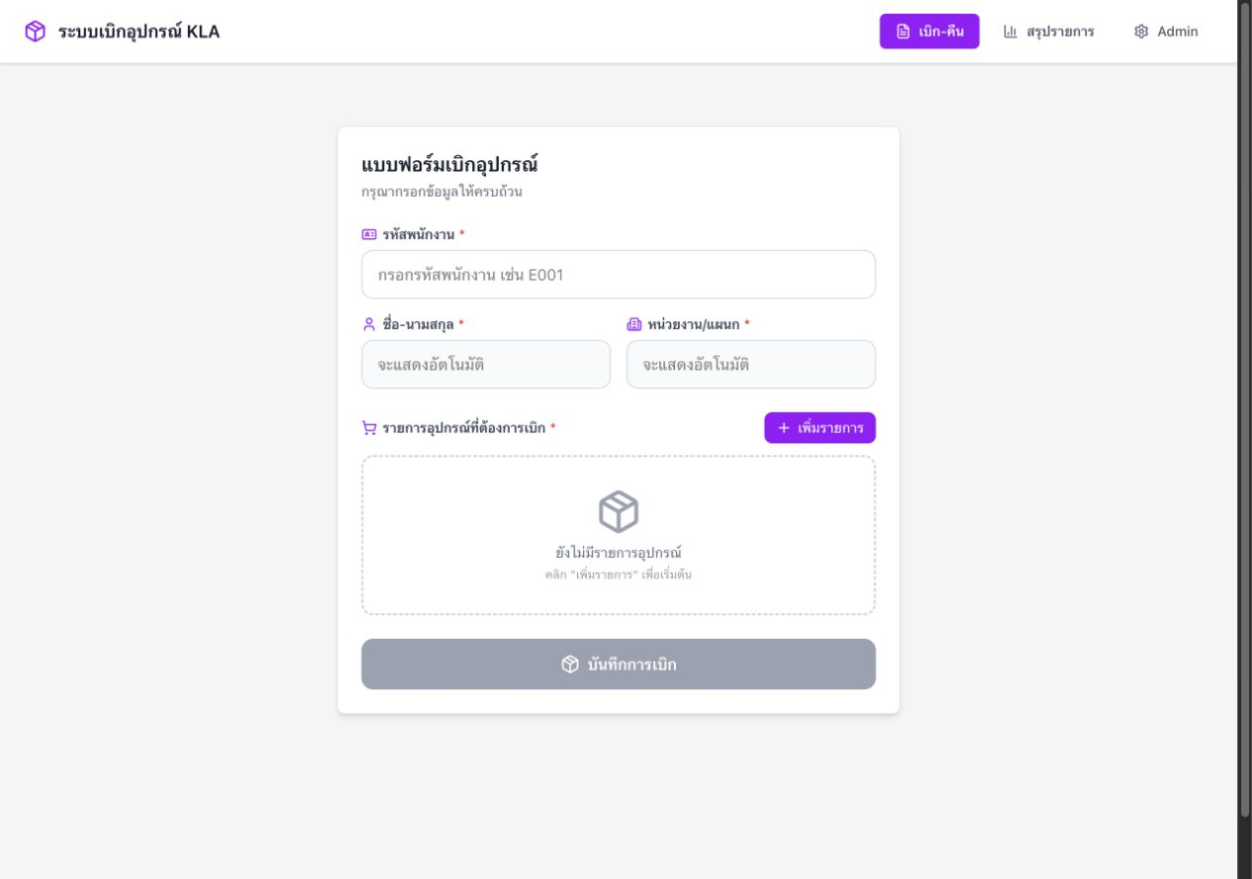
หน้าจอเบิกอุปกรณ์ของหน่วยงานที่เลือก
- กรอกรหัสพนักงาน แล้วคลิกนอกช่องหรือไปยังช่องถัดไป ระบบจะค้นหาและเติมชื่อกับแผนกให้อัตโนมัติ
- ตรวจสอบชื่อและแผนก หากระบบแจ้งว่าไม่พบพนักงาน ให้ตรวจรหัสอีกครั้งหรือติดต่อผู้ดูแลระบบ
- คลิก “เพิ่มรายการ” แล้วเลือกอุปกรณ์และจำนวนที่ต้องการเบิก
- หากต้องการหลายชนิด ให้เพิ่มรายการซ้ำ หากเพิ่มผิดให้กดไอคอนถังขยะของแถวนั้น
- ตรวจสอบทุกรายการ แล้วคลิก “บันทึกการเบิก” เพียงครั้งเดียว
- รอข้อความยืนยันว่าบันทึกสำเร็จก่อนออกจากหน้า
ลดความผิดพลาด
อย่ากดบันทึกซ้ำระหว่างระบบกำลังทำงาน และควรตรวจจำนวนก่อนยืนยันทุกครั้ง

3. ตรวจสอบข้อมูลสรุป
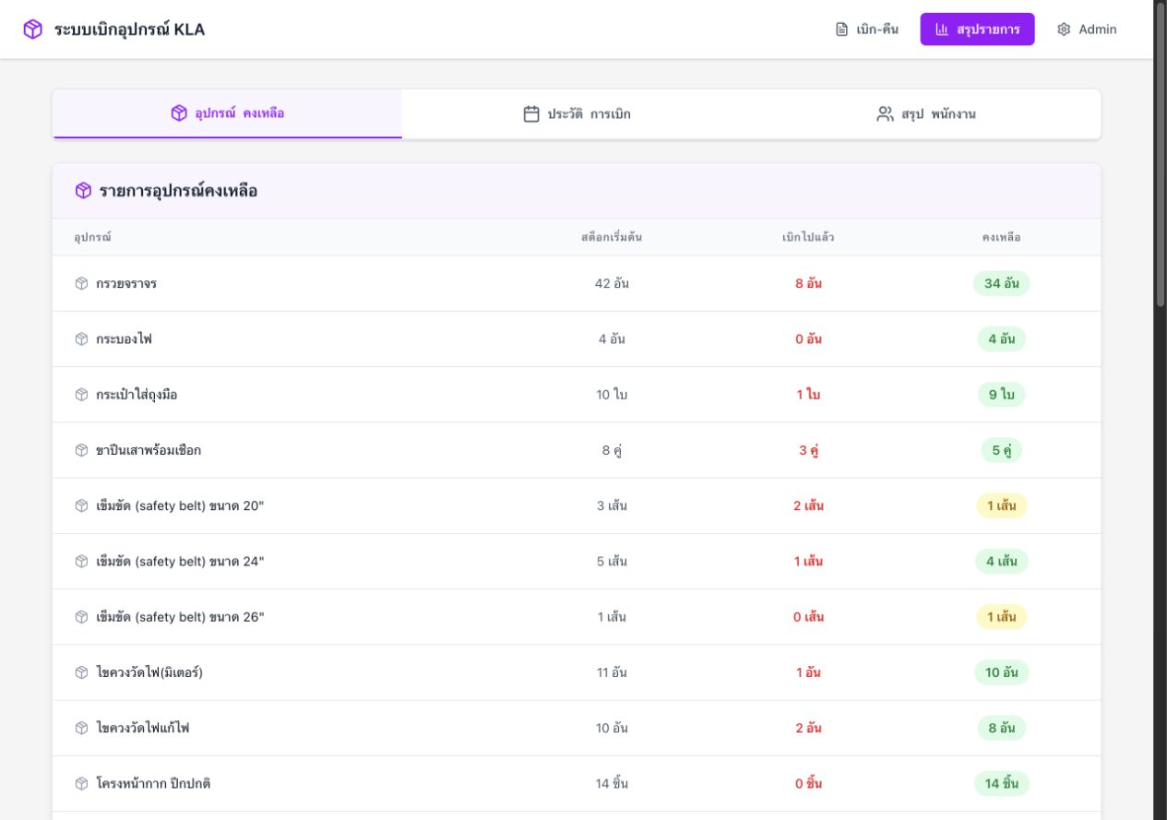
หน้าสรุปช่วยตรวจสอบยอดและประวัติของหน่วยงานปัจจุบัน
แท็บ | ข้อมูลที่แสดง
อุปกรณ์คงเหลือ | จำนวนเริ่มต้น จำนวนที่เบิกไป และยอดคงเหลือของอุปกรณ์แต่ละชนิด
ประวัติการเบิก | รายการเบิกย้อนหลัง แยกตามครั้งที่ทำรายการ พร้อมพนักงานและอุปกรณ์
สรุปพนักงาน | ยอดรวมการเบิกของพนักงานแต่ละคน เพื่อใช้ตรวจสอบการใช้งาน
ยอดคงเหลือคำนวณจากจำนวนตั้งต้นลบจำนวนที่ถูกเบิก หากตัวเลขไม่ตรง ให้ตรวจประวัติการเบิกและจำนวนตั้งต้นในหน้า Admin
ขอบเขตข้อมูล
หน้าสรุปจะแสดงเฉพาะข้อมูลของ PEA KLA หรือ PEA PLD ที่กำลังเปิดอยู่เท่านั้น

4. เข้าสู่ส่วนผู้ดูแลระบบ
เมนู Admin ใช้สำหรับจัดการข้อมูลหลัก จึงควรเปิดให้เฉพาะผู้ที่ได้รับมอบหมาย
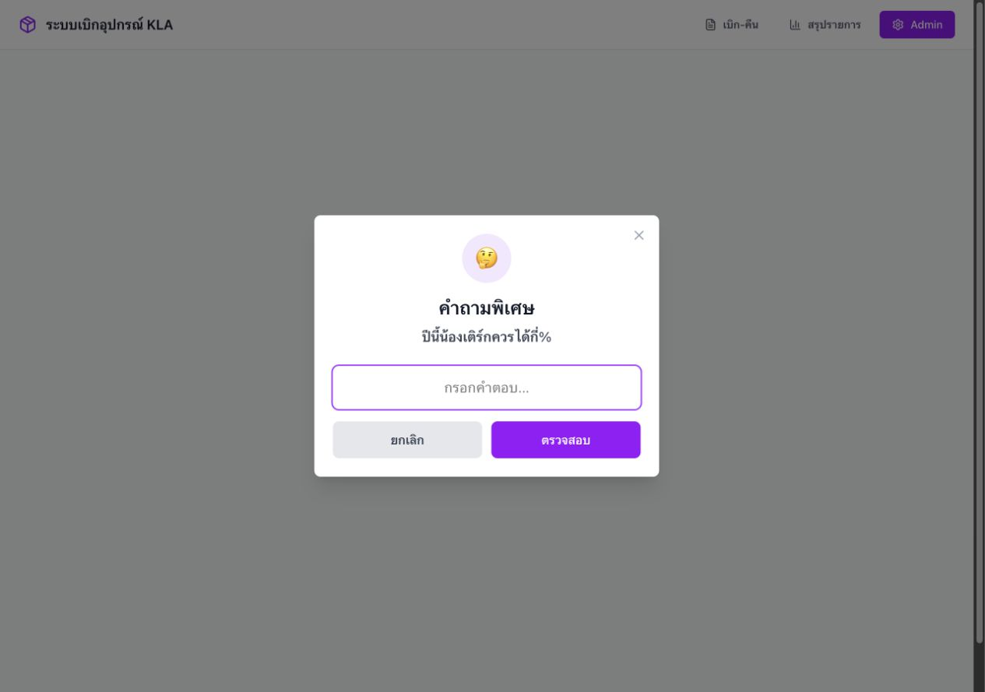
ระบบจะถามคำถามก่อนเปิดหน้าจัดการข้อมูล
- คลิกเมนู Admin ที่แถบด้านบน
- อ่านคำถามและกรอกคำตอบที่ผู้ดูแลระบบกำหนด
- คลิกยืนยัน หากคำตอบถูกต้อง ระบบจะเปิดหน้าจัดการข้อมูล
- เมื่อใช้งานเสร็จ โดยเฉพาะบนเครื่องส่วนกลาง ให้ปิดแท็บหรือเบราว์เซอร์เพื่อจบการใช้งาน
การรักษาความลับ
ห้ามส่งต่อคำตอบ Admin ในแชต กลุ่มสาธารณะ หรือแนบไว้ในเอกสารที่ทุกคนเข้าถึงได้

5. จัดการพนักงานและอุปกรณ์
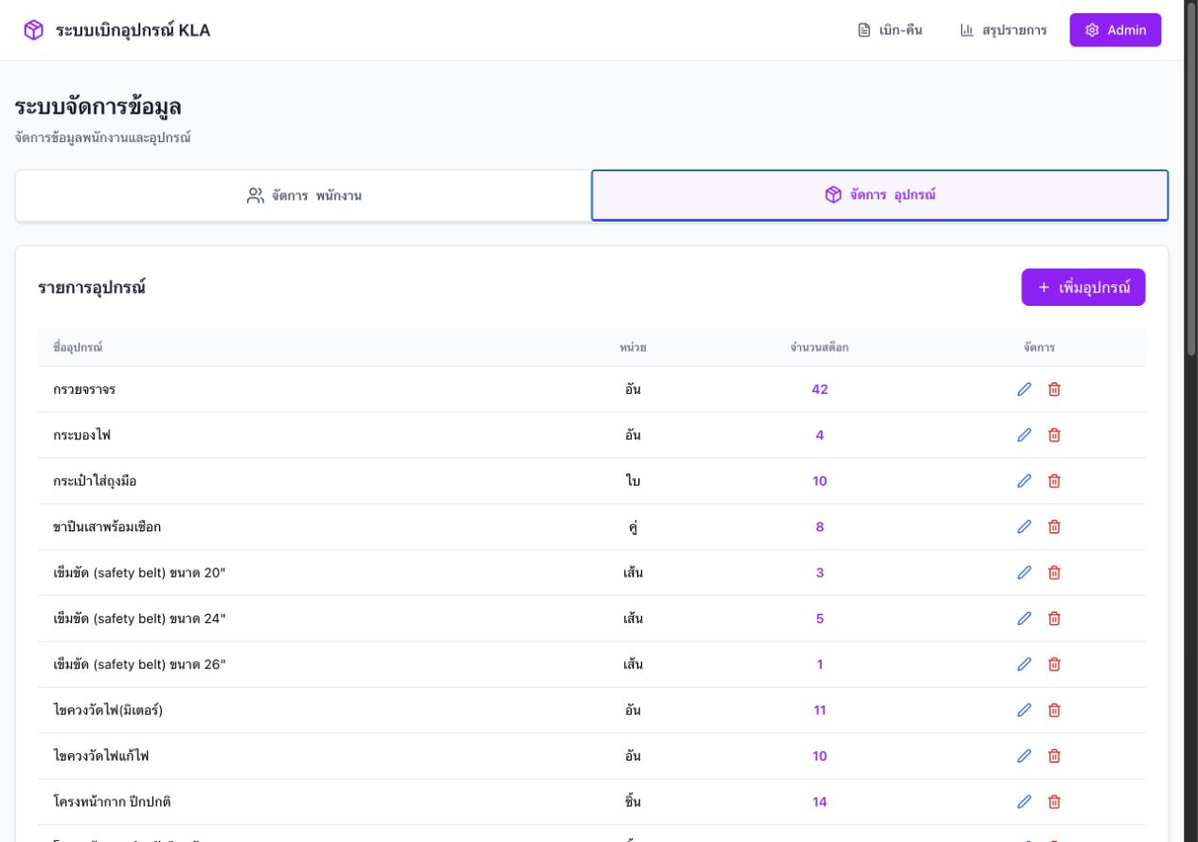
ตัวอย่างแท็บจัดการอุปกรณ์ในหน้า Admin

จัดการพนักงาน
- เพิ่มพนักงานใหม่ โดยกรอกรหัส ชื่อ และแผนกให้ครบ
- แก้ไขเมื่อชื่อหรือแผนกเปลี่ยน โดยตรวจรหัสพนักงานให้ตรงก่อนบันทึก
- ลบเฉพาะข้อมูลที่ยืนยันแล้วว่าไม่ต้องใช้งานและไม่กระทบประวัติเดิม

จัดการอุปกรณ์
- เพิ่มชื่ออุปกรณ์ หน่วยนับ และจำนวนตั้งต้น
- แก้ไขชื่อ หน่วยนับ หรือจำนวนตั้งต้นเมื่อมีการตรวจนับใหม่
- ตรวจยอดคงเหลือในหน้าสรุปหลังแก้ไข เพื่อยืนยันว่าตัวเลขถูกต้อง
ก่อนกดลบ
การลบอาจย้อนกลับไม่ได้และอาจกระทบข้อมูลอ้างอิง ควรตรวจหน่วยงาน รายการ และประวัติที่เกี่ยวข้องให้ครบก่อนยืนยัน

6. แก้ปัญหาเบื้องต้น
อาการ | วิธีตรวจสอบและแก้ไข
เลือกหน่วยงานผิด | กลับหน้าแรก เลือก PEA KLA หรือ PEA PLD ใหม่ แล้วตรวจชื่อบนแถบเมนู
ไม่พบรหัสพนักงาน | ตรวจตัวเลขและลองใหม่ หากยังไม่พบ ให้ผู้ดูแลเพิ่มหรือแก้ข้อมูลพนักงาน
ไม่มีอุปกรณ์ให้เลือก | ให้ผู้ดูแลเพิ่มอุปกรณ์ใน Admin ของหน่วยงานนั้น
ยอดคงเหลือไม่ตรง | ตรวจจำนวนตั้งต้นใน Admin และตรวจรายการย้อนหลังในแท็บประวัติการเบิก
บันทึกไม่ได้หรือโหลดไม่ขึ้น | ตรวจอินเทอร์เน็ต รีเฟรชหน้า แล้วลองอีกครั้ง หากยังเกิดปัญหาให้แจ้งผู้ดูแลระบบ
เผลอกดบันทึกซ้ำ | ตรวจประวัติการเบิกทันที และให้ผู้ดูแลแก้ไขหรือลบรายการซ้ำตามสิทธิ์

เช็กลิสต์ก่อนจบงาน
- ชื่อหน่วยงานบนแถบเมนูถูกต้อง
- ชื่อพนักงาน แผนก อุปกรณ์ และจำนวนถูกต้อง
- เห็นข้อความยืนยันว่าบันทึกสำเร็จ
- ตรวจรายการใหม่ในหน้าประวัติการเบิกเมื่อเป็นรายการสำคัญ
- ปิดหน้าต่าง Admin หลังใช้งานบนเครื่องส่วนกลาง
การใช้งานบนมือถือ
ขั้นตอนเหมือนบนคอมพิวเตอร์ แต่แถบเมนูอาจแสดงเป็นไอคอน ให้แตะไอคอนที่ต้องการและตรวจชื่อหน้าก่อนทำรายการ

สรุปเส้นทางใช้งาน
เลือกการไฟฟ้า → กรอกรหัสพนักงาน → เพิ่มอุปกรณ์ → บันทึก → ตรวจหน้าสรุป
หากพบข้อมูลผิดปกติ ให้หยุดทำรายการและติดต่อผู้ดูแลระบบของหน่วยงาน

